Cinque papiri inediti in corsiva nuova romana dalla Papyrussammlung di Vienna
(P.Vindob. inv. L 13; 33; 34; 43; 154)*

Il presente contributo si propone di offrire all’attenzione degli studiosi cinque papiri inediti della collezione di Vienna, tutti acquisiti in Egitto e presumibilmente ivi prodotti (forse il nomo Arsinoite, forse l’Eracleopolite) nelle cancellerie delle province presidiali, databili alle prime fasi della tarda antichità (IV-V d.C.), e vergati in una corsiva nuova romana di carattere ornamentale, dai tratti artificiosi e fortemente stilizzata nel tratteggio. Data l’esigua quantità di testo ricavabile dai frammenti, il lavoro critico-testuale su di essi è di minima importanza; più rilevante è l’apporto alla nostra conoscenza della corsiva nuova romana nella provincia egiziana, che ha già restituito esempi di questa scrittura. I papiri, di cui verrà fornita un’edizione critica, sono stati esaminati autopticamente nel settembre 2018 nell’àmbito del progetto PLATINUM.

1. ChLA XLIII 1252 = P.Vindob. inv. L 13
Il papiro, di dimensioni medie (9.6 X 15.7 cm), è di color ocra chiaro e scritto sul recto in senso perfibrale; il verso è bianco. Contiene porzioni poco estese di 4 righi latini; il margine inferiore è forse visibile (4.3 cm). L’interlineo tra il terzo e l’ultimo rigo misura poco meno del doppio (2.5 cm) rispetto agli interlinei precedenti (1.5 cm); forse la sequenza di l. 4 appartiene ad una soscrizione o ad una formula, aggiunta da un’altra mano. A differenza dei papiri che seguono, questo non può definirsi completamente inedito, poiché è stato trascritto da T. Dorandi, il quale ha rimarcato (giustamente, come si vedrà infra) la somiglianza della corsiva nuova impiegata con le scritture latine dell’archivio di Abinneo.
Del contenuto si può dire molto poco. Dato che non si vedono tracce di greco, è forse possibile fare riferimento – con tutta la cautela del caso, trattandosi di un frammento di dimensioni minime – alle poche tipologie di testi interamente latini su papiro ancora attestate in Egitto nel IV d.C. e dopo la separazione delle partes Imperii: epistulae probatoriae, copie di giurisprudenza imperiale (rescritti, costituzioni) o comunque lettere ufficiali, e documenti relativi all’esercito. Vista la natura della corsiva impiegata (vedi infra), forse l’ipotesi di una copia di un documento ufficiale proveniente da Costantinopoli è la più probabile. Meno probabile, data la generale esiguità delle sezioni latine all’interno di questa tipologia documentaria, è che si tratti di un porzione in latino tratta dal verbale bilingue di un dibattito processuale. A l. 2 è forse possibile leggere parte dell’aggettivo curulis; a l. 3, ạctionis; e a l. 4 uideṭuṛ [.

— — — — — —
→ 1 ] ḥaec necesṣ[
2 ]leris curụḷ[
3 ] ̣c̣tionis cum ̣[

4 ] ̣ ̣ọụịde ̣u ̣[
— — — — — —

La corsiva nuova impiegata è di modulo ampio (altezza tra 1.4 e 2.2 cm), ad asse dritto, e apparentemente moderata nelle legature, che non deformano il tratteggio. Questi espedienti grafici, tesi probabilmente a solennizzare – per così dire – il documento distinguendo le singole lettere all’interno della catena grafica, collocano questa corsiva – così come le corsive degli altri quattro documenti esaminati nel presente articolo – all’interno del gruppo di quelle corsive – oggetto di un fondamentale contributo di G. Cencetti – impiegate all’interno delle cancellerie provinciali in tutto l’Impero, le quali, interdette dall’usare le litterae caelestes, si videro costrette ad alterare quanto più possibile le communes a loro disposizione per rimarcare la provenienza dall’ufficio di più alto grado della provincia stessa. Ritroviamo in questa come nelle altre corsive qui rappresentate le caratteristiche elencate da Cencetti come tipiche di queste scritture di cancelleria provinciale: l’ingrandimento del modulo della scrittura e l’allungamento delle lettere; il raddrizzamento dell’asse di scrittura; il contrasto modulare portato all’estremo; la contorsione dei segni e la creazioni di ghirigori ornamentali nelle estremità superiori o inferiori dei tratti. Due esempi di queste scritture prodotti nell’Egitto tardoantico sono P.Mich. inv. 4014 (AD 352-354?), un dibattito processuale bilingue dove le parole del praeses Augustamnicae vengono evidenziate allargando le lettere e portando al minimo le legature; e il già citato documento emesso dalla prefettura del pretorio d’Oriente P.Vindob. inv. L 31 (AD 399).

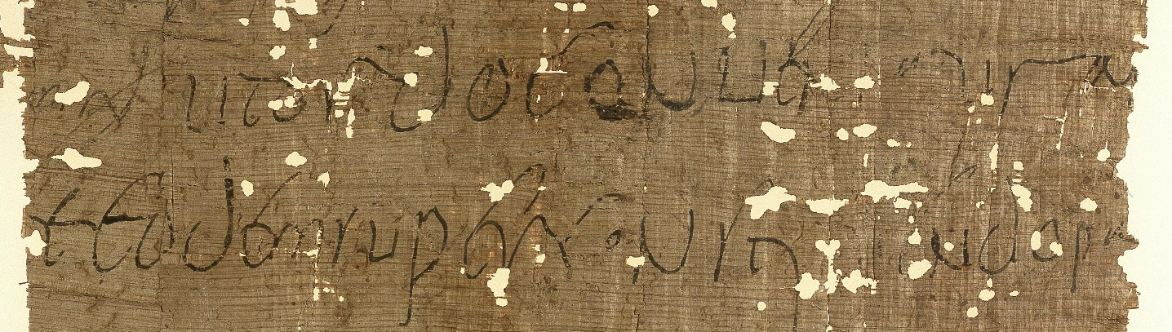
P.Mich. inv. 4014, ll. 9-10 ] ̣Χω̣ ̣ ̣ ̣ ̣ ̣ ̣ d(ixit) ut ordo conueniatur a ̣[
] ̣prạẹṣ[ ̣] ̣e eodem superconstituendo pa[

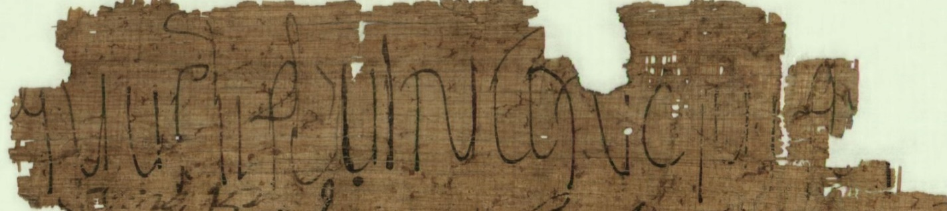
P.Vindob. inv. L 31, l. 1 [Fl(auius) Eutychi]anus II Fl(auius) Vincentius Fl(auius) [A]ṇ[atolius …

Si può inoltre operare una distinzione netta di queste corsive da quelle di altri manoscritti in corsiva nuova, sempre prodotti in Egitto o in aree limitrofe, dove le lettere sono di dimensioni minori, le legature più deformanti o comunque frequenti, e la catena grafica viene realizzata con maggiore uniformità di tratteggio; per esempio, i già citati P.Strasb. inv. Lat. 1 (AD 317-324), P.Lips. I 44 (AD 324-337), P.Vindob. inv. L 8+125 (AD 395-401); nonché P.Ryl. IV 623 (AD 317-324), analogo per tipologia al papiro di Strasburgo:

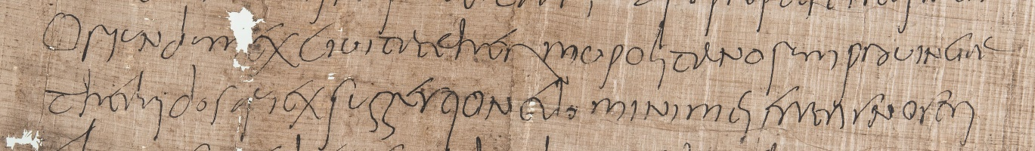
P.Strasb. inv. Lat. 1, ll. 7-8 oriundum ex civitate Hermupolitanorum provinciae
Thebaidos qui ex suggestione domini mei fratris nostri

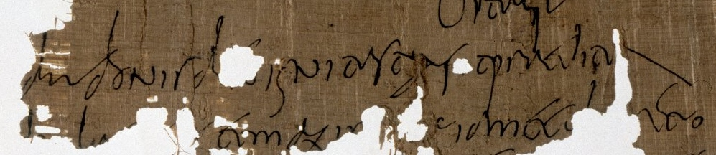
P.Ryl. IV 623, ll. 3-4 [cum in omni]bus bonis bẹṇignitas tua sịt praedita
[tum etiam s]c̣ḥ[o]laṣ[tico]ṣ et maxiṃ[e q]ui a me cuḷ[to]ṛe tuo

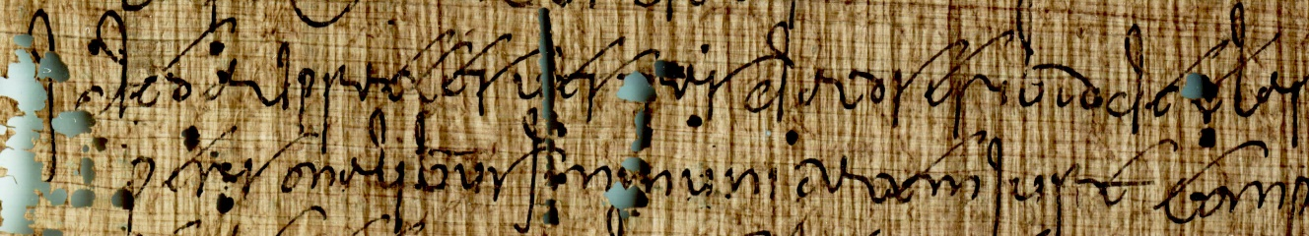
P.Lips. I 44, col. II ll. 8-9 ideo ad praeces uestras dato scribto declaramus eidem a muneribus ciuilibus
personalibus immunitatem iure competere qu[i] per omne te[m]pus aetatis

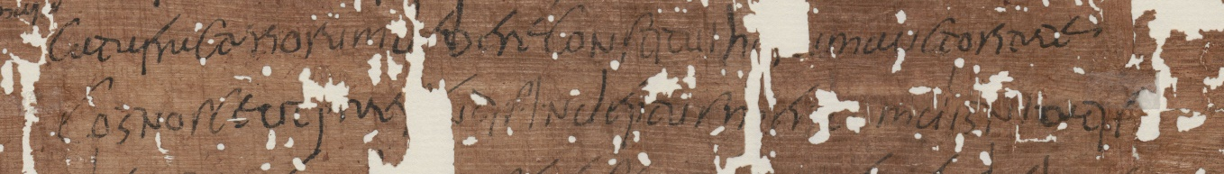
P.Vindob. inv. L 8+125, col. II ll. 8-9 catafractariorum debere constitui hạṛụm auctoritate
cognosce ut prae[se]ntis indeptus mer[i]ṭụm dignitatis

Per quanto concerne le singole lettere di L 13:

Fig. 1 | 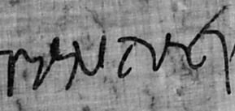  Fig. 2 | a (fig. 1) è a calice, notevolmente più angolare di u; la porzione destra è innalzata rispetto alla sinistra per permettere la legatura dall’alto con le lettere che seguono. Si veda il parallelo con le a in P.Sakaon 34 (AD 321), un dibattito processuale bilingue (fig. 2)
Fig. 3 | Fig. 4 | Fig. 5
Nelle tre immagini sopra si possono vedere le sequence cur, ec, eri (figg. 3-5). C ed e vengono vergate in due tratti, il secondo dei quali può essere più o meno ricco in ornamentazione. In particolare, lo scriba può chiudere il secondo tratto di e là in prossimità del suo punto d’attacco, per poi legare con la lettera successiva (come in eri). Paralleli per c ed ec si possono vedere in P.Vindob. inv. L 66 (seconda metà del V-VI d.C. – figg. 6-7), P.Abinn. 2 (AD 342 – figg. 8-9). U è a calice, ma si differenzia da altre u tipiche della corsiva nuova per il fatto di essere appoggiata – non sopraelevata – sulla rettrice inferiore; e per essere di forma oblunga e non semicircolare. R, disegnata in un tempo solo, non presenta nessuna concavità verso il basso nel tratto di testa, come si vede per esempio in fig. 8; il tratto scende semplicemente verso il basso, com’è inevitabile in una legatura ri. Analoga situazione in una r di P.Abinn. 1 (AD 340-342 – fig. 10) in legatura con o. Infine, d (fig. 11) presenta asta verticale ed è eseguita in un solo tempo: lo scriba, dopo aver tracciato l’occhiello con andamento destrogiro, prosegue verso l’alto per eseguire l’asta, per poi riscendere fino al rigo di base di scrittura senza staccare la penna dal supporto scrittorio). Molto simile il tratteggio della d in fig. 10.

Fig. 6 | Fig. 7 | 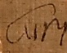  Fig. 8
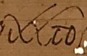  Fig. 9 | Fig. 10 | Fig. 11
N (figg. 12-13) è singolarmente diversa dalla consueta n della corsiva nuova (più simile a m): vergata in un sol tratto (fig. 12) oppure due (fig. 13), presenta una struttura tripartita con due tratti verticali e un tratto centrale di andamento ondulato, morbido e sinuoso, che li congiunger. Paralleli si possono trovare sia in papiri di cancelleria, come P.Vindob. inv. L 31 (fig. 14), con realizzazione in due tempi; sia in manoscritti di minore livello esecutivo, come P.Vindob. inv. L 75 (figg. 15-16), dove la n è realizzata con un solo movimento della penna e con meno enfasi sul tratto obliquo. Questo tipo di n conserva una forte somiglianza con la forma originale della n ‘capitale’ e delle prime fasi della corsiva antica, che apparentemente recupera, distanziandosi dagli ultimi sviluppi di n prima dell’avvento della corsiva nuova (III d.C.), ben visibili per esempio nelle scritture cosiddette ‘burocratiche’ a Dura Europos. Essa convive con la n minuscola corsiva per tutta la durata della corsiva nuova, come sua variante grafica.

fig. 12  fig. 13 | 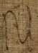 fig. 14 | fig. 15  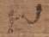 fig. 16
Non è dato vedere come lo scriba realizza t, se non in legatura con i (tio, fig. 16): da notare il tratto orizzontale di t, che lega con i, e che invece di trovarsi sulla sommità del tratto verticale di t stessa lo interseca. La i sembra essere stata artificialmente allungata in un secondo tempo: la parte di tratto che rompe il bilineo sulla rettrice inferiore non coincide perfettamente con la parte ancora all’interno del bilineo, il che fa pensare che non si tratti di una linea continua. I (fig. 17) consiste in un tratto verticale: così s (fig. 18), che si sviluppa, come di consueto, verso l’alto con un tratto curvo.

fig. 16 | fig. 17 | fig. 18

2. ChLA XLIV 1266 = P.Vindob. inv. L 33
Il papiro, di dimensioni medie (5 X 7.2 cm) è di color marrone chiaro e scritto sul recto in senso perfibrale; il verso è bianco. Contiene porzioni ridotte di 5 righi latini; il primo e l’ultimo rigo sono quasi completamente scomparsi e ne rimangono tracce minime. Per quanto concerne il contenuto, di cui resta ancora meno che nel papiro precedente, valgono le stesse considerazioni fatte in quella sede; non vi è una sola parola interamente leggibile, se non forse fine[ in l. 3. A l. 4, dopo in, si vede la parte superiore, con ricciolo ornamentale in cima, di un tratto verticale che potrebbe essere i; meno probabilmente, l (cfr. tabella infra). Alla fine del rigo, dopo a, si può vedere il tratto inferiore di c o e – meno probabilmente di s. Le tracce nell’ultimo rigo consistono nella parte superiore di c o r; segue, dopo una lacuna, la curvatura ornamentale di i o l.

— — — — — —
→ 1 ] ̣[ ̣] ̣[
2 ]ono[
3 ]n fine[
4 ]reis in ̣a ̣[
5 ] ̣[ ̣] ̣[
— — — — — —

La corsiva nuova impiegata è di notevoli dimensioni (da ca. 1.3 cm di altezza fino a 3 nel caso di f) e ad asse dritto; l’interlineo è conformemente ampio (1 cm). Come nel caso precedente, le legature sono usate con parsimonia; le somiglianze con la scrittura di cancelleria provinciale vista in P.Vindob. inv. L 31 sono ancora più evidenti:

L 33 |  | L 31, L 66
 | La n precedentemente descritta per L 13 è anche qui utilizzata, nella sua forma più simile ad n capitale, e probabilmente tipica di documenti di cancelleria. Quella di L 33 viene probabilmente realizzata in un solo tempo; lo scriba ripassa entrambi i tratti verticali
 | La lettera caratterizzata da un tratto verticale elongato e un ricciolo ornamentale in cima è molto probabilmente una i; si veda l’analoga i in L 31 (in alto a destra), dove lo scriba, che normalmente verga una i che non si estende in altezza, aggiunge un secondo tratto ornamentale che continua la i precedentemente disegnata. Il paragone con L 31 costringe però a una riflessione ulteriore. Solo in un caso in L 31 (quello qui raffigurato) i viene allungata in questo modo; altre lettere lo subiscono più di frequente, ed è altrettanto possibile, tenendo conto dell’esiguità dello spazio in lacuna, che la lettera verticale in L 33 sia una l.  Dopo la lettera verticale, è ben visibile una a nella parte alta del rigo, a forma di coppa e disegnata in un solo tempo; la parte destra del tratto non è qui particolarmente più estesa di quella sinistra, come invece si vede nell’analoga lettera in L 31 (in basso a destra) | 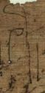  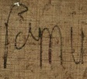
 | O, prodotta in due tratti in L 31, viene apparentemente disegnata in un sol tratto, ripassandone la parte destra, in L 33. La forma ad ovale allungato è comune alle o dei due documenti.
 | Quasi identico è il tratteggio di r ed e, qui in legatura. Va notato che lo scriba di L 31 pone più attenzione a separare le due lettere, pur connesse; e laddove lo scriba di L 33 prolunga il tracciato di r verso il basso per formare il calice di e, quello di L 31 lo interrompe, concludendo l’esecuzione della r, per poi risalire e solo allora vergare il calice di e. La parte superiore di e stessa consiste in un tratto obliquo, che può essere dislogato o meno dal calice, e che lo scriba chiude in una forma ellittica molto schiacciata.  S viene realizzata tendenzialmente in un solo tempo in L 31, ripassando il tratto verticale dal basso verso l’alto; nell’unico caso che intravediamo in L 33, invece, è vergata in due tratti. La forma è tuttavia la medesima: un tratto verticale sormontato da un tratto curvo, aperto verso il basso e la cui estremità tende a chiudere la forma circolare così prodotta. | 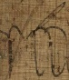  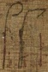
 | Diversa è invece la forma di f. Si possono riconoscere tre tratti nella f di L 31 (in alto a destra): l’asta verticale, l’elemento superiore che si chiude a formare un occhiello stretto e oblungo, e quello mediano che lega con l. Al contrario in L 33 lo scriba impiega solo due tratti: quello verticale, singolarmente elongato; quello superiore, identico a quello di e, molto più sviluppato di quello di L 31; e che lega poi direttamente con i.  Questo tratteggio si ritrova, al netto della differenza di livello di esecuzione tra i due documenti, nelle due f sopravvissute nel già menzionato P.Vindob. inv. L 66 (in basso a destra). Anche qui si vede un tratto inferiore artificialmente allungato, tanto che si sovrappone a tutte le lettere corrispondenti nel rigo sotto; un tratto superiore obliquo che forma un’ellissi, e va direttamente a legare con la lettera successiva. | 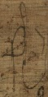

3. ChLA XLIV 1267 = P.Vindob. inv. L 34
Il papiro, di dimensioni medie (8 X 13 cm) e di color marrone scuro, è stato scritto sul recto in senso perfibrale; il verso è bianco. Conserva piccole porzioni di cinque linee latine, la prima delle quali quasi completamente perduta; l’inchiostro, soprattutto nella sezione centrale del frammento, è per la maggior parte evanido, e in ogni caso difficilmente leggibile dato il poco contrasto con la fibra scura. Del contenuto si può dire poco; l’unica parola intera che sembra possibile leggere è liber (l. 4). Rimangono svariate difficoltà di lettura. A l. 2, sia I]ustus che Aug]ustus sono possibili; per le tre lettere successive, vedi tabella infra. Al rigo 3, si può vedere m o n, e la base di due tratti circolari aperti verso l’alto (] ̣ Ẹụhem[eria ?). Al r. 4, dopo l’ultima a, si vede la parte inferiore di un tratto verticale. Infine, al r. 5 rimane un’incertezza che verrà discussa nella tabella.

— — — — — —
→ 1 ] ̣ ̣ ̣[
2 ]ustus ̣ ̣ ̣[
3 ] ̣ ̣ ̣ hem[
4 ] ̣ris lịber ua ̣[
5 ] cuiụịs ḍ ^{̀ḍ ́}d[
— — — — — —

La corsiva nuova impiegata è ad asse dritto e di grandi dimensioni, soprattutto per quanto concerne i tratti verticali, che toccano i 3 cm e sono decisamente più estesi in altezza rispetto al corpo centrale delle lettere cui appartengono (0.8-1 cm ca.). Anche l’interlineo è conformemente esteso (1.5 cm). Come nei casi precedenti, sembra essere parca di legature e di ornamentazione, se non nei riccioli in cima ai tratti verticali di b, d e soprattutto h (l. 2).

Fig. 19 | Fig. 20 | Fig. 21
B, d ed l (figg. 19-21) sono tutte denotate da un tratto disposto lungo un asse verticale ma caratterizzato da un andamento ricurvo, che lo scriba traccia ripassandolo in modo da formare un occhiello ovale. B è vergata in due tempi, quasi fosse una l cui viene aggiunto un tratto di chiusura della forma circolare alla base. Sia per b che per l sono evidenti le somiglianze con lettere analoghe tracciate in P.Vindob. inv. L 31 (figg. 22-23) e L 66 (fig. 24).

Alla fine del l. 5 si intravedono almeno tre lettere (fig. 20). L’ultima è certamente una d, con un ampio calice nella sua parte inferiore, aperto verso l’alto. La prima lettera è solo parzialmente preservata: si vede il calice di una d, questa volta però chiuso nella parte superiore, e tracce indistinte, forse di un tratto verticale. Tra le due lettere sembra essere stata aggiunta una lettera di dimensioni minori nella parte alta del rigo di base; nonostante la sezione inferiore sia quasi del tutto erasa, è possibile pensare a d. Lo scriba potrebbe avere scritto l’abbreviazione dd per domini (il caso non è chiaro), e aggiunto forse una terza d perché i domini (gli Imperatori del momento) erano tre e non due. Un’altra possibilità è che lo scriba abbia inteso vergare una sola d, ma abbia per sbaglio tracciato il tratto verticale troppo a destra rispetto al calice; avrebbe quindi cancellato entrambi i tratti e riscritto la d immediatamente a destra.

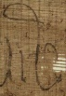 Fig. 22 | 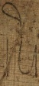 Fig. 23 | Fig. 24
Fig. 25 | Fig. 26 | Fig. 27
E viene tracciata in due tratti; probabilmente anche c, anche se non si può vedere con certezza. Come visto nei papiri precedenti, lo scriba ripassa il tratto superiore di e per poter poi legare con la lettera successiva, sia essa m (Fig. 25-27), qui vergata come di consueto in corsiva nuova, o r, che a sua volta lega con una u sospesa sul rigo di base, e quest’ultima con a (Fig. 26). Quando non è in legatura, u può essere tracciata in forma oblunga (Fig. 27). A sembra essere tracciata anch’essa a calice, ma leggermente inclinata a destra e con la parte destra più alta di quella sinistra (Fig. 26).

Fig. 28 | Fig. 29 | Fig. 30
Al r. 2, subito dopo ]ustus, si legge una lettera tracciata in un sol tratto e che rompe il quadrilineo verso il basso (Fig. 28). La lettera latina che più si avvicina a questa forma è g – si veda in particolare la g in L 66 (Fig. 29) e la G in P.Abinn. 2 (Fig. 30). Il tratto orizzontale superiore sarebbe stato in L 34 eraso. L’alternativa è che dopo ]ustus cominci una sequenza in greco (come di frequente nei verbali di processo) e che la lettera incerta sia ξ. Va però considerato che quasi sempre, in questo tipo di documenti, la battuta di una delle parti in causa – o dei funzionari che presiedono – viene introdotta da d(ixit) o verbi affini e non comincia subito dopo il nome del parlante; specialmente nel tardoantico questo dettaglio sembra essere costantemente osservato.

Fig. 31 | Fig. 32 | Fig. 33
H (Fig. 31) è vergata con un insolito tratto ornamentale. | Come nei papiri precedenti, s (Fig. 32) è formata da un tratto verticale alto che termina in un lungo tratto curvo, aperto verso il basso. | Quando è in legatura con t, u (Fig. 33) non è rialzata sul rigo di base, ma tracciata su di esso.

4. ChLA XLIV 1276 = P.Vindob. inv. L 43
Il papiro è di dimensioni medio-grandi (17.5 X 16 cm); scritto in senso perfibrale e di colore marrone scuro, conserva i resti di cinque righi interamente latini. Il verso è bianco. Si può forse intravedere il margine inferiore (2.8-3 cm). La fibra è particolarmente tarlata e l’inchiostro è conseguentemente indebolito o svanito in più punti, rendendo assai problematica la lettura delle poche lettere conservate. Al r. 2 forse si può leggere fạc̣ẹṛẹṃ[; al r. 4, pọṭịụṣ ipsạṃ – ammesso di poter avere la u di potius sovrascritta nella parte alta del rigo di base e in legatura con s.

— — — — — —
→ 1 ] ̣ ̣ ̣ ̣ẹṇṭẹq̣ ̣[
2 ] ̣[ ̣ ̣] ̣ịọnes f ̣ ̣ ̣ ̣ ̣ ̣[
3 ] ̣ ̣ṃ et me nạṃ ẹti ̣[
4 ] ̣[ ̣]ṣṣent eịs p ̣ ̣ ̣ ̣ ̣ ipṣ ̣ ̣[
5 ] ̣em dident id t[ ̣]i[

La corsiva nuova impiegata ha subito un processo, per così dire, di ‘maiuscolizzazione’ analogo – ma più radicale – di quello osservato in L 31. L’asse è raddrizzato, le lettere sono di grandi dimensioni (tra 1.5 e 2.8 cm di altezza), con interlineo di 1.5 cm. Il contrasto modulare è ridotto al minimo indispensabile: tranne i, tutte le altre lettere acquistano in larghezza, né vi sono più forme ovali in c, e ed o, ma solo tonde. Se e, f, i ed s mantengono la loro struttura quadrilineare in netto contrasto con le altre lettere, d è singolarmente ridotta in altezza e vergata in un sol tratto; ha quasi del tutto perduto l’asta verticale, normalmente allungato e proiettato verso l’alto.

Fig. 33 |  | Fig. 34 |  | Fig. 35
Ancora una volta si nota la n di L 31, che in L 43 è vergata in un sol tratto (fig. 33). La e, visibile nella stessa figura, è invece tracciata in due tempi; la parte inferiore a coppa, e il tratto obliquo superiore, poi ritornato verso il basso per potersi congiungere in legatura con la lettera successiva. La e di fig. 35, al confronto, è vergata in maniera meno artificiosa.

Fig. 36 |  | Fig. 37
Fig. 38 |  | In Fig. 37 si può notare una legatura am, così ricostruita per la sua somiglianza con la stessa legatura in L 31 (Fig. 36). M (visibile anche in Fig. 38) è vergata in maniera sensibilmente diversa da n: le due concavità sono entrambe rivolte verso il basso.
Fig. 39 | Fig. 40 | Fig. 41 |  |  | Fig. 42
S (fig. 39) ed f (fig. 40) sono vergate in maniera simile a quelle di L 31 (figg. 41-42); f in particolare sembra più sviluppata in altezza della controparte in L 31.

Fig. 43 |  | Fig. 44
Fig. 45 |  | Nelle sequenze qui illustrate – did (fig. 43); tid (fig. 44); etm (fig. 45) – si possono notare la peculiare d di L 43, vergata in un sol tratto e la cui estensione in verticale è ridotta al minimo; i, provvista di un ricciolo ornamentale sulla sommità ed estesa in altezza se ad inizio di parola (fig. 44) o ridotta a semplice tratto verticale (fig. 43); e t, formata da un tratto inferiore dall’ampia curva in basso e da un tratto orizzontale che tende a portarsi verso il basso se deve entrare in legatura con un'altra lettera. Ancora una volta giova il paragone con L 31: vedi figg. 46 (tentio) e 47 (sii).
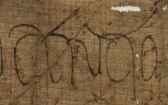  Fig. 46 |  |  | Fig. 47

5. ChLA XLV 1355 = P.Vindob. inv. L 154
Il papiro è composto da tre frammenti: a (5 x 24 cm), b (4 x 5.5 cm), c (6 x 7.5 cm). Il verso è bianco. Ciascun frammento presenta una particolarità che lo rende diverso dagli altri; a è vergato in una corsiva nuova priva di caratteristiche cancelleresche; b è molto probabilmente in lingua greca; e c è scritto in una corsiva latina di dimensioni maggiori e più stilizzata di quella di a. Scritture di modulo così diverso nello stesso documento – il calamo sembra lo stesso e forse anche la mano è la medesima – fanno pensare ad un dibattito processuale, unico tipo di documento latino (o meglio, bilingue latino-greco) in questa fascia cronologica che presenti diversi formati delle lettere in uno stesso testo; questa diversità si può vedere chiaramente in altri esempi di verbale di processo, come per es. P.Vindob. inv. L 133.
Del fr. a poco si può dire: gli spazi vuoti nella parte superiore (4.5 cm) e inferiore (13 cm) del frammento fanno pensare che le tre righe latine parzialmente conservate fossero seguite e precedute da vacua, o che le righe precedenti e seguenti fossero singolarmente brevi. Data la presenza di due i alte nella sequenza iniunct[, forse questa sequenza va divisa perché la seconda i, come la prima, è ad inizio parola: in iunct[ione o iunct[ionibus. Al r. 3 si può leggere un riferimento all’esercito (militarib[us?).

Fr. a
→ 1 ]i iniunct[
2 ]est suo re[
3 ]militarib[

Fig. 48 | La corsiva nuova utilizzata è di dimensioni più ridotte rispetto alle corsive del fr. c, e lontana dalle cancelleresche viste finora. La morfologia delle lettere, priva di artifici, richiama quella del secondo gruppo di papiri ricordato all’inizio di questo contributo (P.Strasb. inv. Lat. 1, P.Lips. I 44, P.Vindob. inv. L 8+125, P.Ryl. IV 623). In particolare, si trovano paralleli nella legatura li nel papiro di Strasburgo (fig. 49) e in P.Abinn. 1 (fig. 50); in s, che si può trovare disegnata in due tratti (uno verticale e uno obliquo) ma anche, specie se in legatura, in un tempo solo formando un angolo (si veda il papiro di Strasburgo e P.Lips. I 44, figg. 49, 51); e in r, che tende a portare verso il basso la parte destra del tratto, specialmente se deve entrare in legatura con i od o (si veda in particolare P.Abinn. 1 e P.Vindob. inv. L 8 + 125, figg. 50, 52).  Va notato come n, al contrario delle altre lettere, sia quasi vergata nella sua forma capitale, senza alcuna traccia nel tratteggio degli sviluppi più recenti della n minuscola corsiva. Questo riporta direttamente a P.Strasb. inv. Lat 1 (fig. 49) e P.Vindob. inv. L 8 + 125 (fig. 52).  Detto questo, sono comunque stati applicati su questa scrittura almeno due espedienti grafici di ‘cancelleria’: l’asse raddrizzato e la parsimonia nelle legature.
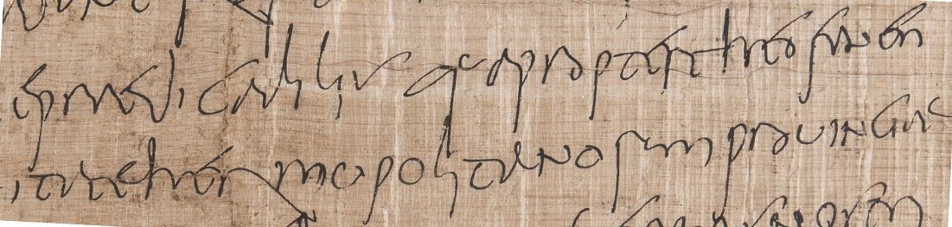 Fig. 49
Fig. 50
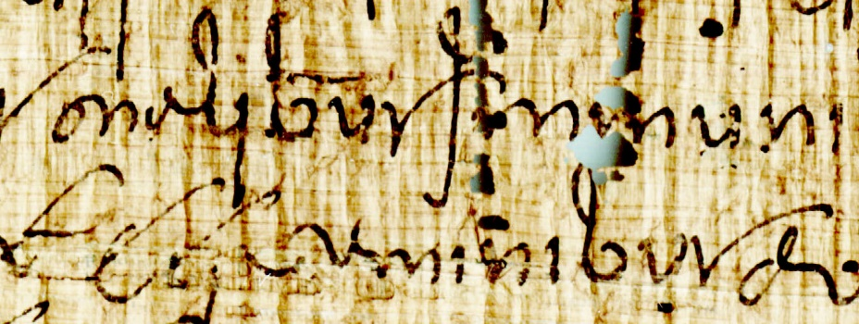 Fig. 51
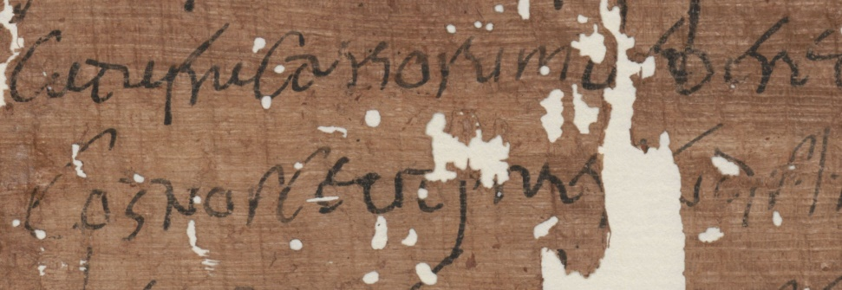 Fig. 52

Pochissimo rimane del fr. b, ma abbastanza per sospettare che si tratti di una sezione del verbale scritta in greco: la prima lettera visibile ricorda più da vicino un η che un h, e al r. 2 la sequenza ha più senso se si legge τρ piuttosto che tp.

Fr. b
— — — — — —
→ 1 ] ̣ ̣ ̣[
2 ]τη ̣ ̣[
3 ]τρι ̣[ ̣] ̣[
— — — — — —

Nel fr. c sono visibili due scritture diverse, forse da riferire a due ‘battute’ diverse – pronunciate, cioè, da personaggi diversi – all’interno del verbale; oppure a due sezioni diverse (il protocollo l’una, e il vero e proprio procedimento l’altra?). Le lettere al r. 1 sono visibilmente più piccole di quelle al rigo successivo; è forse possibile leggere ]c̣ọ all’inizio, poi due tratti verticali (c̣ọịṭụ?). Il r. 2 parrebbe essere stato tracciato anche da un calamo a punta più fine; vi è forse possibile rintracciare la parola pensum o il verbo pensare. Entrambe le mani mostrano stilizzazioni cancelleresche.

Fr. c
→ 1 ] ̣ ̣ ̣ ̣u id pri[
2 ] ̣[ ̣]siis pens[
— — — — — —

Fig. 53 |  | La scrittura del r. 1 mostra un prolungamento artificioso delle aste di d e p, una i provvista di un ricciolo ornamentale sulla sommità – qui in legatura con r – e la u tracciata in un solo tempo e quasi completamente tonda. In P.Ryl. IV 609 si possono notare la stessa tendenza, specie nei primi righi – dove il margine superiore è visibile – ad allungare le aste di d (fig. 54); la u completamente rotonda (sovrascritta ad un’altra lettera, per correggerla, fig. 55); e la legatura ri dove i è marcatamente più estesa di r (fig. 56).  Al r. 2 sono visibili almeno due s marcatamente allungate e con un ricciolo sulla sommità; ed e tracciata probabilmente in tre tratti, col terzo tratto che va a completare la sezione inferiore circolare e si protende verso n (qui vergata in due tempi). Il paragone con P.Vindob. inv. L 31 è ancora una volta fondamentale (per la legatura en, fig. 57, e per s, fig. 58).
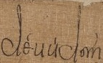  Fig. 54 | 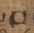 Fig. 55 | 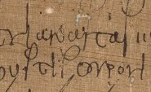  Fig. 56
Fig. 57 |  | Fig. 58

Giulio Iovine Università di Napoli ‘Federico II’
giulio.iovine@unina.it Dipartimento di Studi Umanistici
Via Porta di Massa 1 – 80133 Napoli (NA)

* La ricerca che ha portato a tali risultati è stata finanziata dall’European Research Council (ERC) all’interno del Programma di Ricerca e Innovazione Horizon 2020 (Grant agreement nº 636983); ERC-PLATINUM project ‘Papyri and LAtin Texts: INsights and Updated Methodologies. Towards a philological, literary, and historical approach to Latin papyri’, Università degli Studi di Napoli ‘Federico II’ – PI Maria Chiara Scappaticcio. Ringrazio in questa sede, per utilissime riletture e commenti, M. Cursi (Napoli ‘Federico II’), L. De Curtis (Roma ‘La Sapienza’), M. Miglionico (Napoli ‘Federico II’) e M.C. Scappaticcio (Napoli ‘Federico II’).
I papiri latini o bilingui latino-greci della collezione viennese (P.Vindob. inv. L 1-169) sono stati quasi tutti inseriti nei volumi XLIII-XLV delle Chartae Latinae Antiquiores (1995-1996) a cura di Tiziano Dorandi. Di tutti è stata fornita un’immagine in dimensioni reali, ma per esigenze editoriali solo i papiri più rilevanti sono stati oggetto di una vera e propria edizione critica. I cinque papiri qui presentati sono tra quelli di cui figura solo l’immagine e – in un caso – una trascrizione ad opera di Dorandi stesso.
«Hatten sich doch in den Jahren 1881 und 1882 dank des Geschicks Grafs, der seine Gewährsleute von Kairo ausschwärmen ließ, an die 10.000 Papyri, die aus den Trümmerfeldern nördlich von Medinet el-Fayyum (dem griechischen Krokodilopolis-Arsinoe) und Ehnas (dem griechischen Herakleopolis Magna) stammten, in Wien angesammelt»: così H. Löbenstein in Vom “Papyrus Erzherzog Rainer” zur Papyrussammlung der Österreichischen Nationalbibliothek. 100 Jahre sammeln, bewahren, edieren, in Papyrus Erzherzog Rainer (P. Rainer Cent.). Festschrift zum 100 jährigen Bestehen der Papyrussammlung der Österreichischen Nationalbibliothek, Vienna 1983, pp. 3-39: p. 4. Si vedano anche pp. 24-25 sul ‘Lateinischer Bestand’.
TM 70042.
Le misure s’intendono sempre date ‘base-altezza’.
ChLA XLIII, p. 62: ¹ [- - -]re Graece[- - - |² - - -]eris cura[- - - |³ - - -]tioniis uiṃ ̣[- - - |⁴ - - -] ̣ ̣ ̣ deceṭ[- - -]. Sul volume XLVIII, p. 120 lo stesso autore segnala alcune riletture di J.-O. Tjäder a lui comunicate per litteras (e tutte dubitanter, cioè accompagnate da un punto interrogativo): l. 1 ]recrece[; l. 3 ]ctioris cum[; l. 4 ]decur[.
Un elenco esaustivo di manoscritti in corsiva nuova prodotti o ritrovati nell’Egitto tardoantico è forse impossibile da raccogliere in una sola nota. Tuttavia, tralasciando i dibattiti processuali bilingui, che sono presenti in notevole quantità per tutto il IV d.C. e proseguono fino al VI; nonché i papiri dove il latino è presente soltanto in formule di datazione o di convalida (legi, recognoui); è importante menzionare P.Strasb. inv. Lat. 1 (= ChLA XIX 687, AD 317-324, TM 70001), lettera di raccomandazione da un rationalis al praeses Phoeniciae Achillius; P.Lips. I 44 (AD 324-337, TM 22353), rescritto imperiale di Diocleziano e Massimiamo; P.Abinn. 1 (= ChLA III 202, AD 340-342, TM 10014), petizione agli imperatori Costante e Costanzo II; P.Abinn. 2 (= ChLA I 8, AD 344, TM 10021), lettera ufficiale di trasferimento per Flavio Abinneo, praepositus alae a Dionisiade; P.Lips. inv. 270 recto (AD 367-375, TM 69994), forse la bozza di una lettera ufficiale; P.Vindob. inv. L 8+125 (AD 395-401, TM 12866), il dossier del veterano Sarapione contenente i fatti salienti della sua carriera; P.Vindob. inv. L 31 (= SB XX 14726 = ChLA XLIV 1264, AD 399, TM 14904), editto dei prefetti del pretorio; P.Vindob. inv. L 108 (= ChLA XLV 1320, AD 399, TM 70106), lasciapassare per quattro soldati; P.Mich. VII 460 (IV AD, TM 70015), bozza di petizione; P.Lond. V 1726 (IV AD, TM 35255), lettera dell’ἐπίτροποc Eulogio; BGU XIX 2760 (IV AD, TM 69961), petizione all’Imperatore; Paris. inv. Lat. 16915/1-3 + P.Leid. inv. 421a-c + P.Louvre inv. 2404 (= ChLA XVII 657, AD 436-450 ca., TM 69999), due rescritti imperiali; P.Vindob. inv. L 75 (= ChLA XLIV 1301, AD 465-467, TM 70088), una costituzione imperiale. Quanto alle epistulae probatoriae, necessarie alla recluta per poter essere assegnato ad un qualsiasi numerus dell’esercito romano, abbiamo in P.Ryl. IV 609 (AD 505, TM 17309) uno dei più tardi manoscritti datati e interamente latini prodotti in Egitto, e conservatosi quasi per intero.
Sui Prozeßprotokolle o Prozeßverhandlungen, come sono spesso chiamati, rimando allo studio, di prossima pubblicazione, di B. Palme e A. Dolganov (Vienna); restano comunque indispensabili quelli di R. A. Coles (Reports of Proceedings on Papyri, Bruxelles 1966) e J. N. Adams (Bilingualism and the Latin Language, Cambridge 2003, in particolare il cap. 3.VI.1 sul code switching nei ‘bilingual transcripts of hearings’).
L’aggettivo non è attestato di frequente nel latino tardo; lo si ritrova per esempio nel Codex Theodosianus come ‘pertinente alla magistratura’, ‘di rango curule’: 15 10,1 palmatis adque hermogenis equis, quos in curulis certaminis sorte uel contentionis incertum uel annorum series vel diuersa ratio debiles fecit, ex horreis fiscalibus alimoniam praeberi decreuimus (AD 371); 6 10,3 notariorum primicerium in numero proconsulum habemus, tamquam comitis ei semper fasces cum curulibus dederimus (AD 381); 15 5,3 nemo iudicum ex quacumque ciuitate in aliud oppidum uel ex prouinciae solo equos curules aurigas ciues temptet traducere (AD 409). Questo è probabilmente il senso dell’aggettivo in questo contesto, purtroppo impossibile da ricostruire.
G. Cencetti, Dall’unità al particolarismo grafico. Le scritture cancelleresche romane e quelle dell’alto medioevo, in AA.VV., Settimane di studio del Centro italiano di studi sull'alto medioevo, IX, Spoleto 1962, 237-264 [= Id., in G. Nicolaj (a c. di), Giorgio Cencetti. Scritti di paleografia, Dietikon-Zürich 1993, 225-271].
G. Cencetti, cit., pp. 255-257.
= ChLA V 292, TM 69893.
Su questo documento in particolare cfr. le riflessioni di D. Feissel, Praefatio chartarum publicarum. L’intitulé des actes de la préfecture du prétoire du IVe au VIe siècles, «Travaux et Mémoires» XI (1991), 437–464.
TM 17314.
= ChLA XLI 1204, TM 13052.
= ChLA XLIV 1293, TM 70080.
Faccio riferimento alla classificazione delle corsive in uso nell’officium della XX Palmyrenorum a Dura-Europos – scritture cancelleresche ed epistolari; scritture burocratiche; usuali utilizzate nelle soscrizioni – operata da R. Marichal in ChLA IX, pp. 16-19, e ripresa – con aggiornamenti – da D. Internullo in Studi Paleografici sui Papiri Latini di Dura Europos (BA Thesis), Roma 2009, in particolare pp. 35-53.
Vedi in tal senso anche G. Cencetti, Note paleografiche sulla scrittura dei papiri latini dal I al III secolo d. C., in «Memorie dell’Accademia delle Scienze dell’Istituto di Bologna. Classe di Scienze Morali» V (1950) 5-58: 46 [= Id., in G. Nicolaj, cit., pp. 49-107]; ed E. Casamassima-E. Staraz, Varianti e cambio grafico nella scrittura dei papiri latini, «Scrittura e Civiltà» I (1977) 9-99, in particolare pp. 38-42.
TM 70053.
Questo fatto si ricollega alla tendenza, visibile lungo tutto l’arco cronologico della scrittura latina su papiro, laddove si abbia il numerale 1 (una i, appunto) seguito da una o più lettere analoghe (le cifre II, III e IIII), ad allungare la prima o l’ultima i del gruppo, quasi a distinguerla da quelle che seguono e richiamare immediatamente l’attenzione del lettore sul fatto che si tratta di un numero.
Peculiarità di L 31 è che tutti i tratti verticali di lettere che si sviluppano sul quadrilineo (b, l, d) sono dotati di un ricciolo ornamentale, come si vede dalle figure qui riportate:
L 66 ha un tasso di ornamentazione minore, l’asse di scrittura è inclinato a destra e sembrerebbe un prodotto più tardo delle cancellerie presidiali.
TM 70054.
Il tratto verticale che si vede sopra la lettera non è direttamente connesso con quest’ultima ed è probabilmente parte di una lettera che si trovava nel rigo superiore, ora quasi del tutto scomparso.
TM 70063.
TM 70130.
= ChLA XLV 1338, V AD, TM 70115. L’immagine è disponibile sul sito della Österreichische Nationalbibliothek a Vienna (http://data.onb.ac.at/rec/RZ00008592).

